Specifikace plnění veřejné zakázky „Napojení areálové kanalizace kampusu UniMeC na Roudenský kanalizační sběrač – projekční a inženýrská činnost“

Název VZ:
„Napojení areálové kanalizace kampusu UniMeC na Roudenský kanalizační sběrač – projekční a inženýrská činnost“

Místo realizace:
Kampus UniMeC, Lékařské fakulty v Plzni, alej Svobody 1655/76, 323 00 Plzeň
Katastrální území Plzeň, 11645/24 (ve vlastnictví zadavatele), 11645/3 (vlastník ČR s právem hospodaření FN Plzeň), 12102/79 (Ve vlastnictví města Plzně).

Popis situace
V době zahájení této veřejné zakázky je dokončena 1. etapa kampusu UniMeC – dvě budovy Biomedicínského centra a budova teoretických ústavů s posluchárnou a bufetem. Vzhledem k tomu, že v době realizace 1. etapy platila uzávěra na připojení do Roudenského kanalizačního sběrače v místech vhodných pro napojení areálu, je v současné době areál dočasně napojen do vnitřní kanalizace sousední Fakultní nemocnice Lochotín.
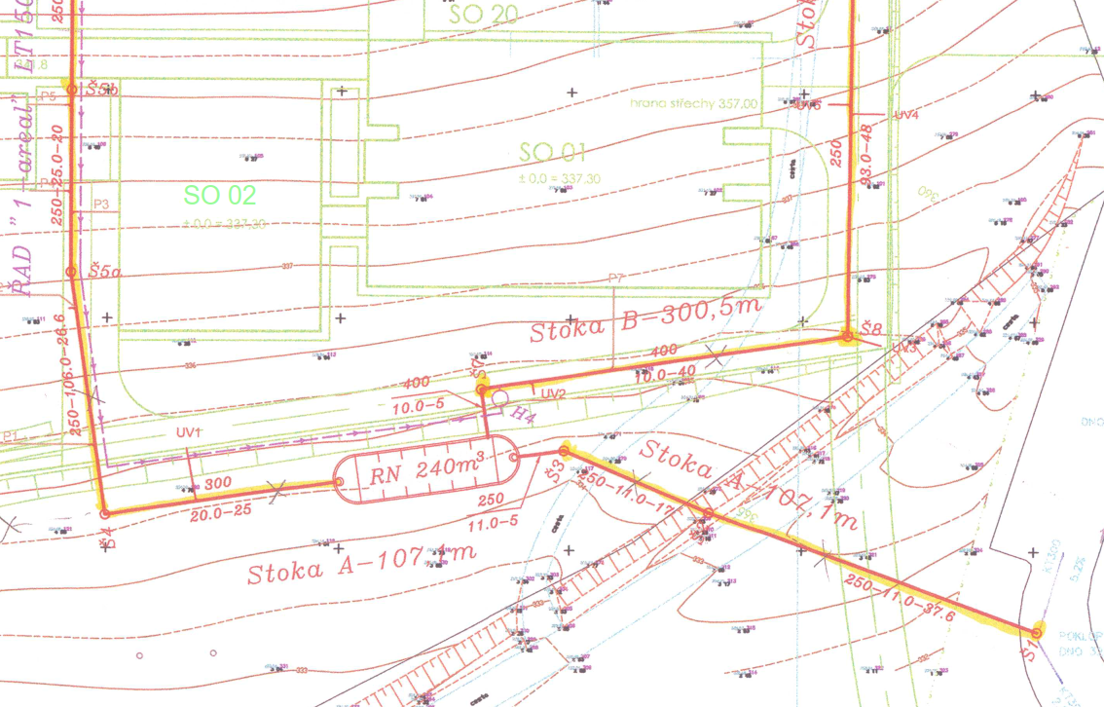
LF - Biomedicínské centrum
FN
Obrázek 1 - aktuální stav napojení areálové kanalizace UniMeC přes retenční nádrž do vnitřní kanalizace FN Lochotín

Uzávěra trvala i v době projektování a povolování 2. etapy výstavby kampusu UniMeC. Proto je i pro druhou etapa naplánováno provizorně napojení kanalizace do vnitroareálové kanalizace FN. Objekty 2. etapy se začaly realizovat v září 2019 s plánovaným dokončením v červnu 2022.
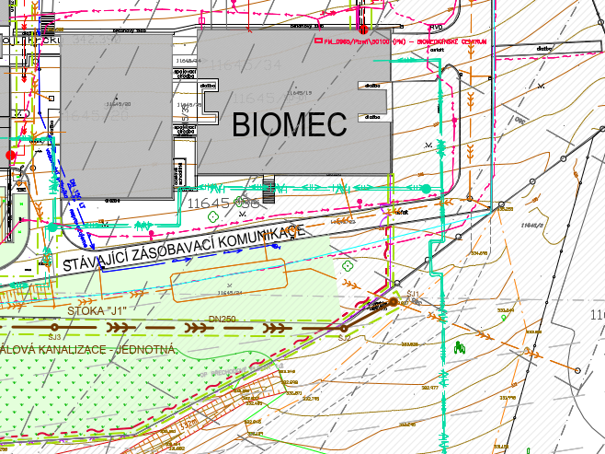
Obrázek 2 - plánované provizorní napojení 2. etapy výstavby kampusu UniMeC
V době zahájení této veřejné zakázky již byly vyřešeny majetkové poměry a Město Plzeň resp. Vodárna Plzeň a.s. může přistoupit ke zkapacitnění Roudenského sběrače. Realizace akce „Rekonstrukce Roudenského sběrače“ je předběžně plánována na období 07/2020 – 10/2021.
Cílem zadavatele je vyprojektovat propojení areálové kanalizace – stoku „A“ UniMeC I a plánovanou stoku „J1“ UniMeC II a Roudenský kanalizační sběrač – tedy mimo areálovou kanalizaci FN Plzeň. Podle předpokládaných parametrů předpokládáme, že se bude jednat o stoku, nikoliv přípojku – dále bude toto propojení v textu nazýváno „stokou“.
Projekt Roudenského sběrače počítá s napojením kampusu UniMeC a v šachtě sběrače bude vysazena odbočka DN 300 pro napojení kanalizační přípojky UniMeC.
Zájmem zadavatele je po dokončení převést vybudovanou stoku do majetku města Plzně popř. jiného majitele/provozovatele. Celá projekční a inženýrská činnost bude tedy zaměřena tímto směrem, i když si zadavatel uvědomuje, že v průběhu projednávání může majitel resp. správce sítě převzetí odmítnout.
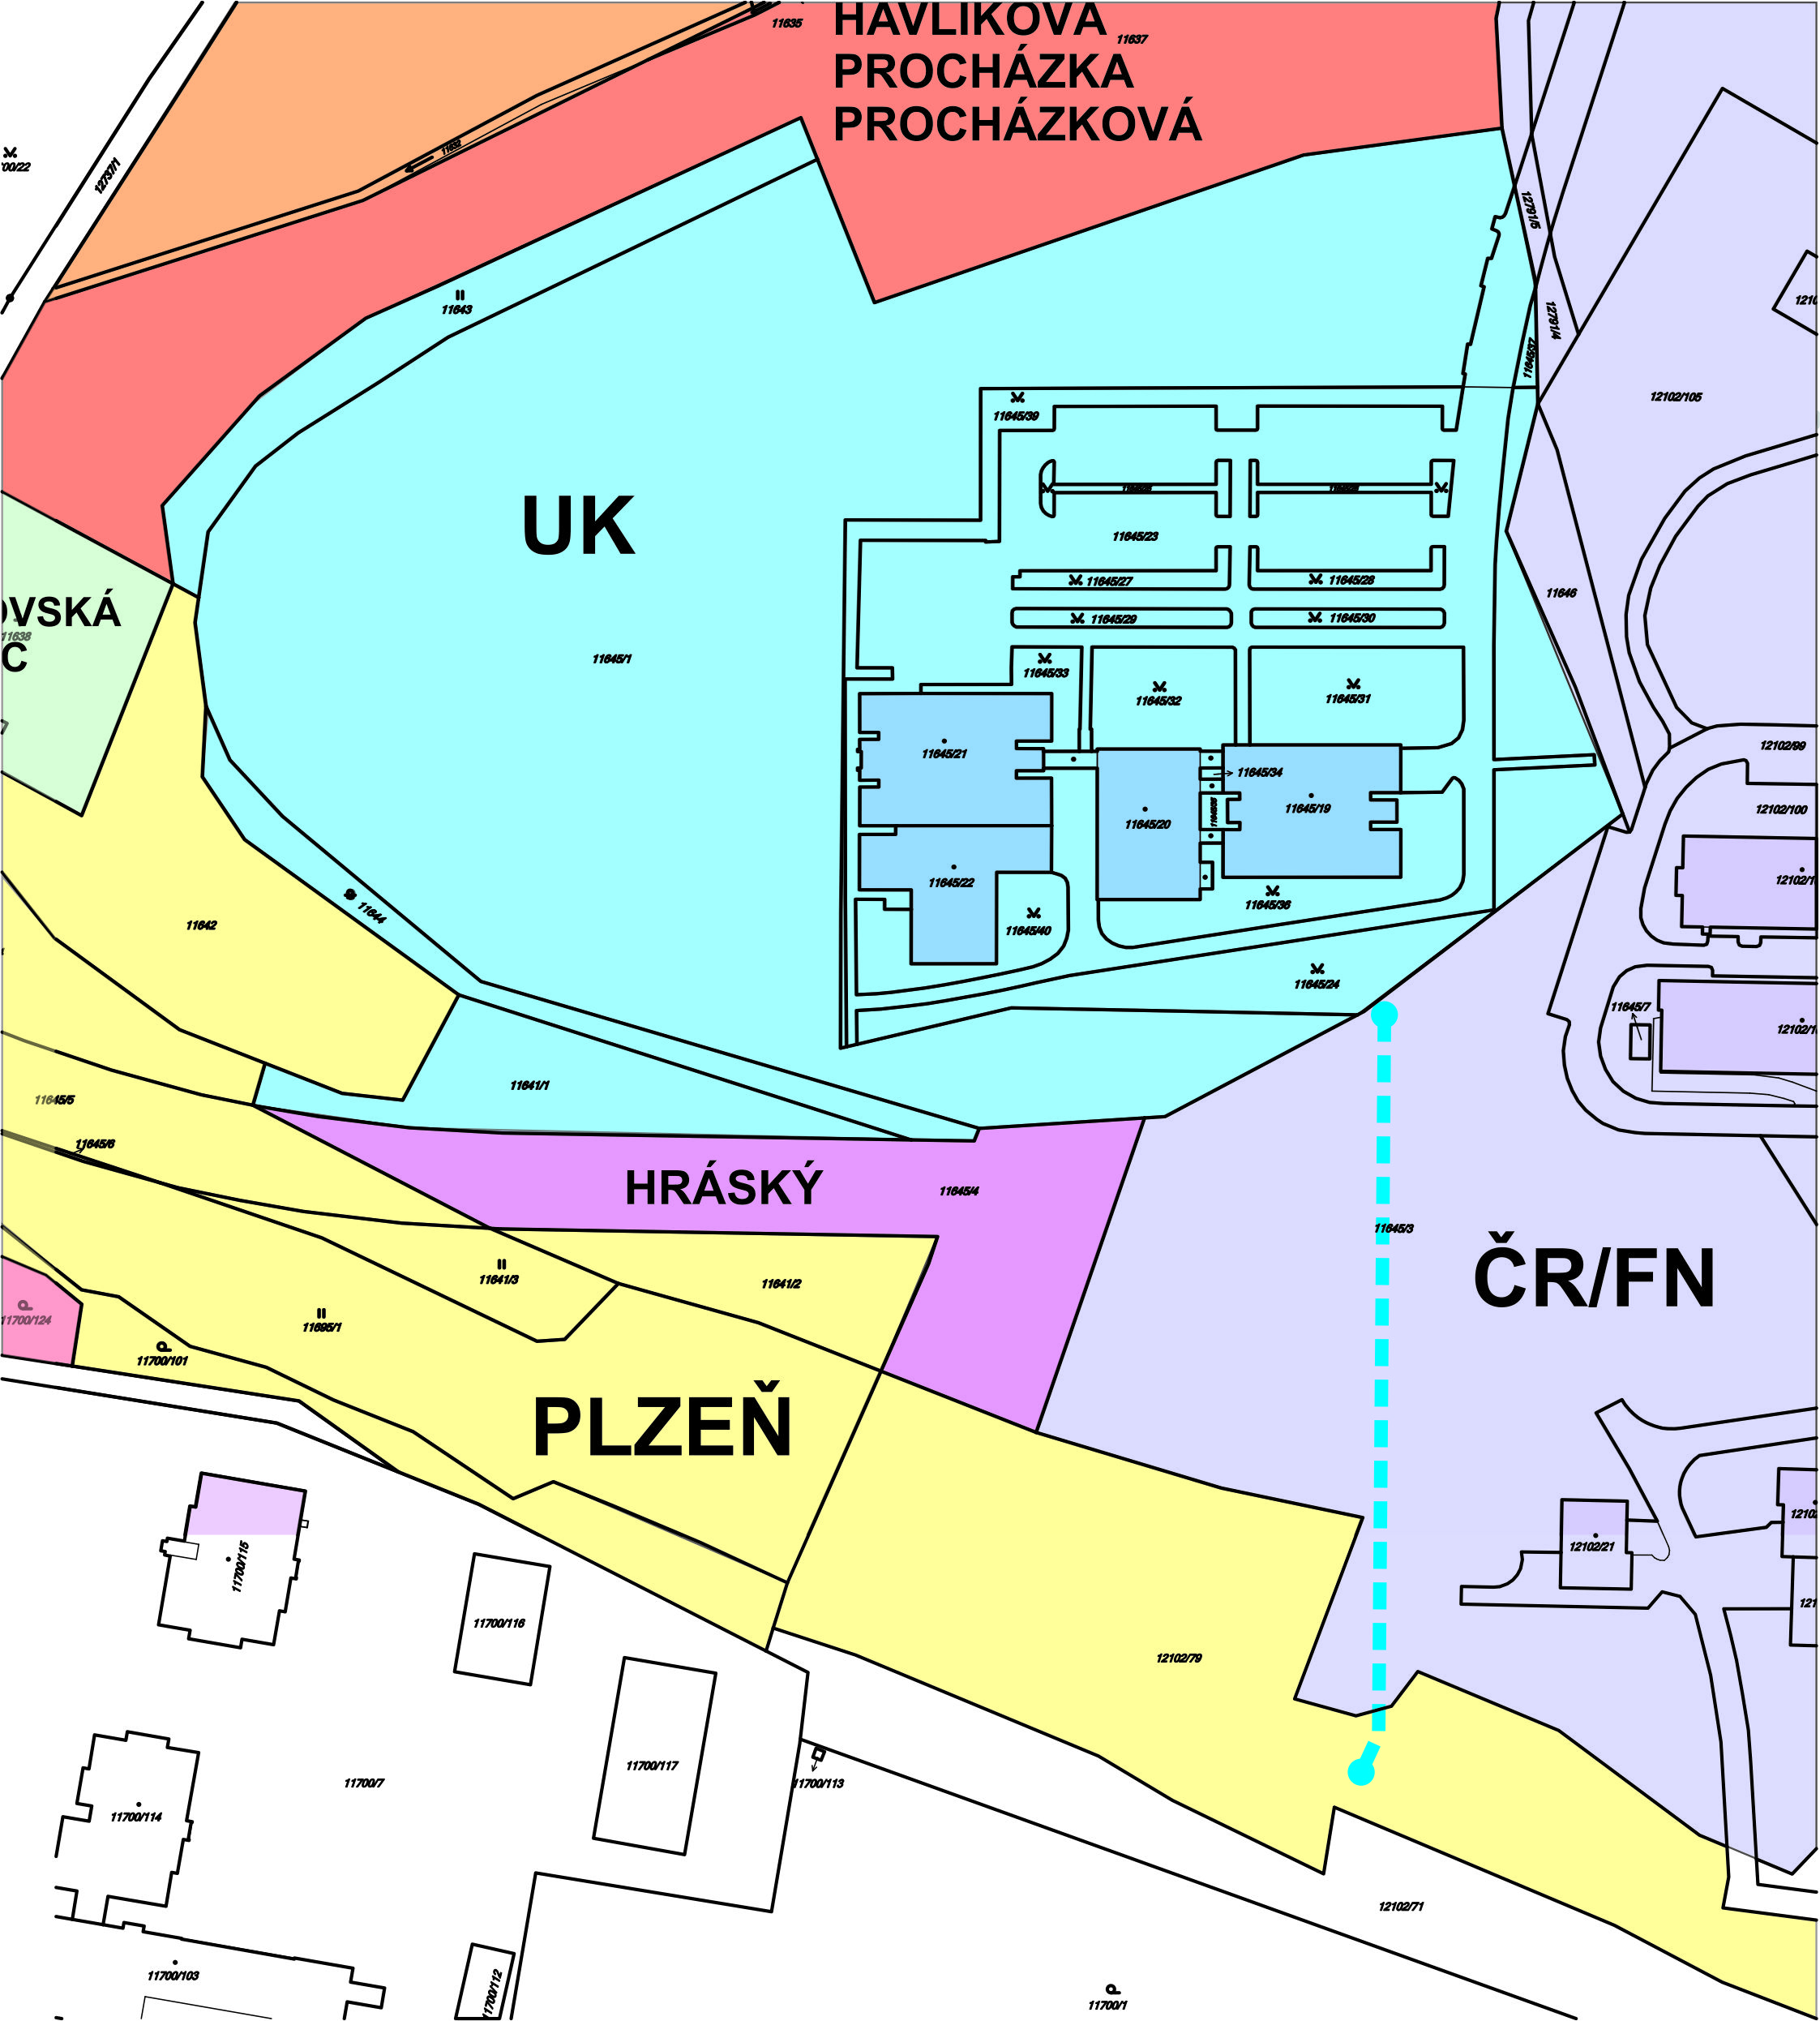
Obrázek 3 - majetkové poměry - modrou čárkovanou čarou je vyznačena předpokládaná trasa přípojky

Předmět plnění zhotovitele
- Zpracování projektové dokumentace pro územní řízení včetně všech souvisejících úkonů, jako je provedení nezbytných průzkumů, jednání s majiteli, správci a projektanty dotčené infrastruktury atd. Součástí bude rámcový odhad ceny realizace.
- Zpracování projektové dokumentace pro stavební povolení včetně všech souvisejících úkonů, jako je provedení nezbytných průzkumů, jednání s majiteli, správci a projektanty dotčené infrastruktury atd. Součástí bude položkový výkaz výměr a oceněný výkaz výměr.
- Kompletní inženýrská činnost vedoucí k povolení stavby vodního díla ve stupni územního rozhodnutí i stavebního povolení/povolení vodního díla včetně všech souvisejících úkonů, jako je jednání s vlastníky dotčených nemovitostí, projednání služebnosti, vyjádření dotčených orgánů atd.
- Zastupování zadavatele v procesu podání a projednávání návrhu na předání stavby do majetku města Plzně popř. jiného správce nebo majitele sítě.
- Zpracování dokumentace ve stupni DPS včetně podrobného položkového výkazu výměr a oceněného výkazu výměr pro zadání veřejné zakázky na zhotovitele stavby.
- Výkon autorského dozoru při výběru zhotovitele a realizaci stavby.
- Zpracování dokumentace skutečného stavu.

Požadavky na projektovou dokumentaci
Zpracovaná projektová dokumentace musí být zpracována tak, aby podle ní realizovaná stavba byla způsobilá předání do majetku města Plzně (popř. jiného vlastníka nebo provozovatele sítě); tj. zejména:
- musí respektovat Plzeňské standardy;
- na dotčených pozemcích musí být zřízena služebnost ve prospěch sítě.

Předpokládané související termíny:

- zahájení výstavby RN Vinice: 2.Q/2020
- dokončení RN Vinice a zkapacitnění
Roudenského sběrače: 4.Q/2021
- kolaudace hlavní budovy kampusu UniMeC: 2.Q/2022

